**Heterocyklické zlúčeniny(päťčlánkové)**

* cyklické zlúčeniny, majú v kruhu okrem C aj iné prvky- heteroatóm (N,O,S)
* odvodzujú sa od neho alkaloidy, liečivá, farbivá, NK

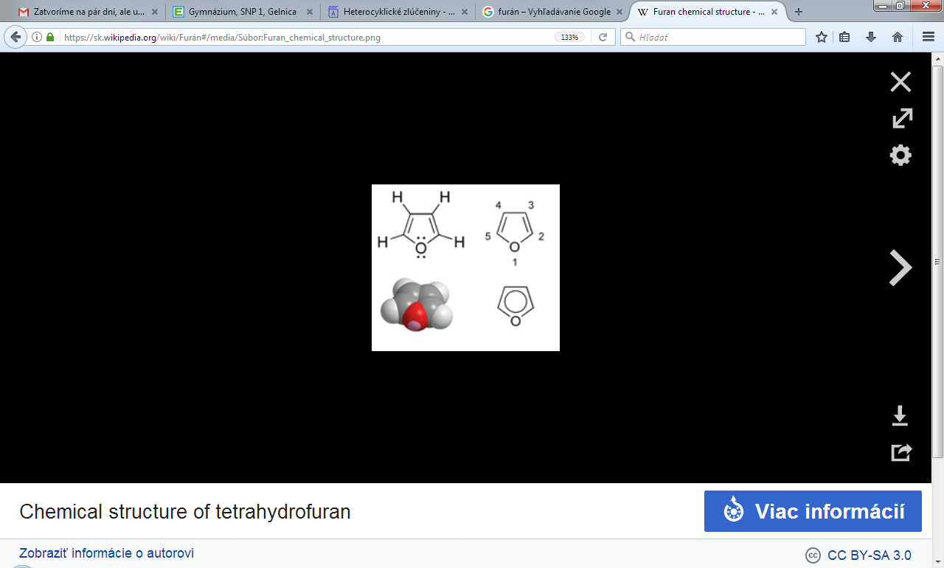 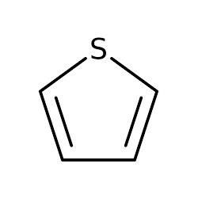 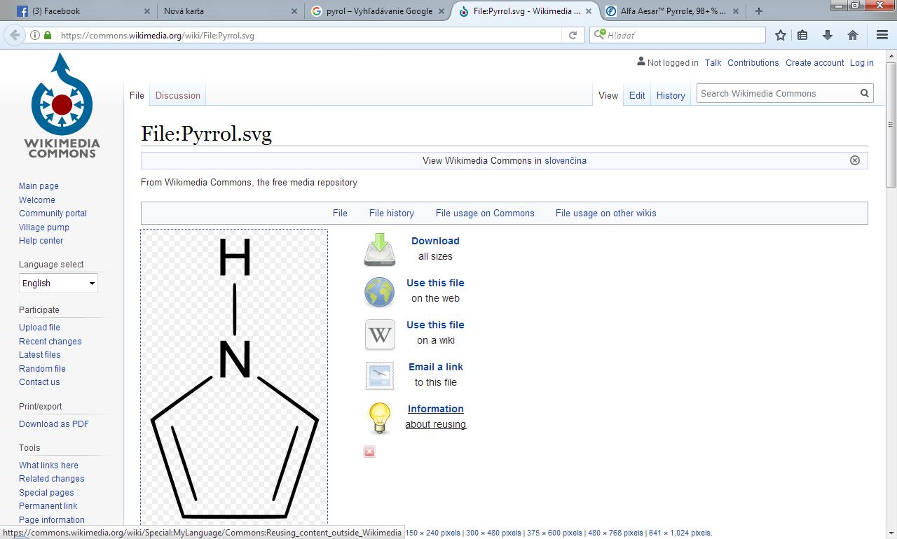 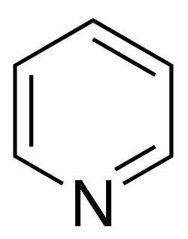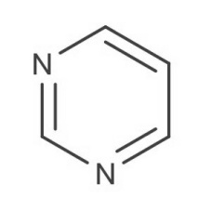

* päťčlánkové- furán, tiofén, pyrol- prvok sa počíta do cyklu
* voláme ich heteroarény, lebo majú podobné vlastnosti s arénmi
* tiofén má najviac aromatický charakter- najviac sa podobá benzénu
* typické reakcie **elektrofilné substitúcie** (halogenácia napr. chlorácia, nitrácia...)

!!!!Prebiehajú do polohy 2 alebo 5, nakoľko tam je najväčšia elektrónová hustota!!

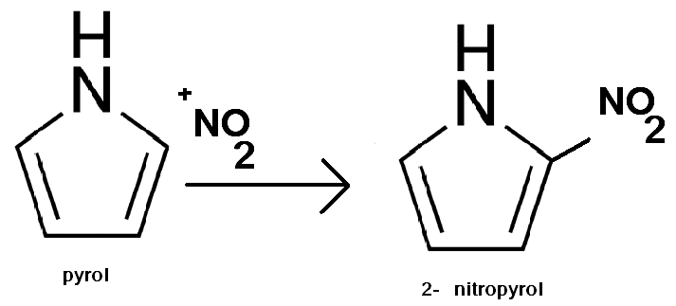

* **pyrol-** je v čiernouhoľnom dechte, bezfarebná kvapalina
* toxický, narkotický, zložka farbív = 4 pyrolové jadrá-

-tetrapyrolové farbivá- chlorofyl- zelené listové farbivo

- hemoglobín- červené krvné farbivo(pyrol ako porfín v héme) ${Fe}^{2+}$

-myoglobín- červené svalové farbivo ${Fe}^{2+}$

-bilirubín- žlčové farbivo – nemá v štruktúre kov

-kobalamín- B12, vitamín – Co2+

* derivát pyrolu-indol=benzopyrol-súčasť AMK tryptofánu, súčasť indiga, vôňa jasmínu
* pyrol je v kostiach a všetkých látkach, ktoré sú v bielkovinách
* imidazol- päťčlánkové s 2 heterocykl.

-súčasť AMK-histidínu

-vitamínu H

-histamín

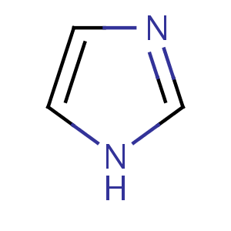- pyrol, súčasť penicilínu